FASES REQUERIMIENTO DE SOFTWARE

1. DESCRIPCION GENERAL DEL REQUERIMIENTO 2
2. FASE DE FORMALIZACIÓN 3
3. ANALISIS DE REQUISITOS Y REQUERIMIENTOS 4
5. LEVANTAMIENTO DEL REQUERIMIENTO DETALLADO 8
6. DISEÑO DE LA ARQUITECTURA DE SOLUCION 10

DESCRIPCION GENERAL DEL REQUERIMIENTO

PROYECTO | Despacho de Abogados / ABOGABOT
Nombre Requerimiento: | Automatización de demandas
Fecha Solicitud: | 20/02/2022
Responsable(s) Solicitud: | Rodrigo Martínez Plascencia
Dependencia(s) Solicitante: | Front-End Mission
Responsable Funcional designado por el equipo de desarrollo de software: | Juan Rodríguez Villalvazo

FASE DE FORMALIZACIÓN

Descripción de la Solicitud
Usuario Solicitante
Automatizar demandas de clientes, esto lo harán a través de una página web llenando un formulario. Al momento de llenar el formulario se manda al proceso de pago para finalizar la transacción. Para dar seguimiento a su demanda, el cliente crea una cuenta en la plataforma y verá el seguimiento de cada una de las actualizaciones del proceso legal. Al usuario le llegan correos de notificación para saber el avance de su proceso. La página debe de ser responsive para poderla ver desde el celular. La preferencia de colores del cliente es azul marino y blanco, pero acepta propuestas.
Líder Funcional
Automatización de demandas para clientes “Abogabot” a través de una página web donde el cliente se registra y crea usuario para después llenar un formulario y al momento de hacer el pago correspondiente, poderle dar seguimiento a la misma en la página web y/o desde el celular.
El administrador recibe pagos y deberá de visualizarlos en un dashboard, actualiza y agregará comentarios de cada paso. Colores a tomar a cuenta: azul marino y blanco, con aceptación de otras propuestas.

FIRMAS DE ACEPTACIÓN:

________________________________ _______________________________
Nombre Responsable Solicitud Nombre Líder OTI
Dependencia Solicitante Oficina Tecnologías de la Información

ANALISIS DE REQUISITOS Y REQUERIMIENTOS

Fecha Inicio | 22/02/2022 |  | Fecha Final | 23/02/2022
Modelamiento de Negocio
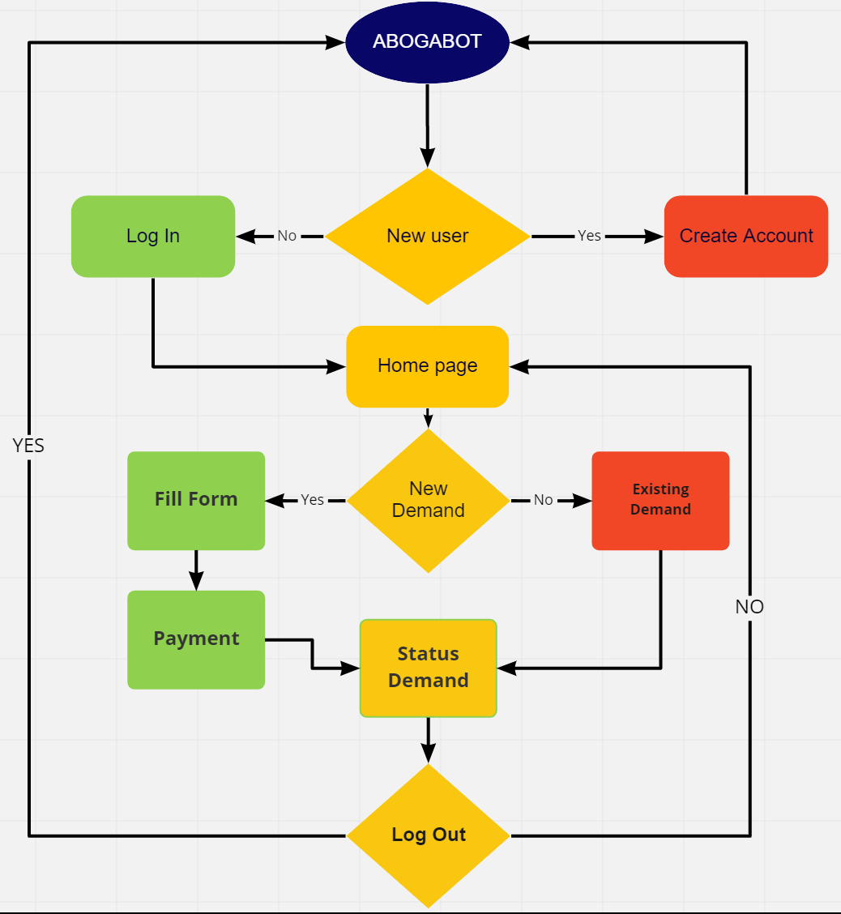
Términos de Referencia
Alcance de la solución | - Desarrollo de página web, pagos en línea, checar status de la demanda en página o celular, notificaciones, aclaraciones y dudas, colores en azul y blanco de preferencia.
Requerimientos Funcionales y criterios de aceptación y | - La página web contará con servicios y/o funciones que proveerá para el manejo de las demandas del cliente.  - El cliente deberá estar registrado.  - El cliente podrá ver proceso de demandas y hacer pagos.  - El sistema notificara automáticamente.
Requerimientos no Funcionales y de calidad | - Requerimientos de eficiencia.  - Requerimientos de seguridad.  - Requerimientos de usabilidad.  - Requerimientos de Buena estructura de código.
Interesados en la solución
  Nombre/Rol/Perfil | Descripción
  Administrador | Líder del desarrollo del software
  Responsable Funcional | A cargo del manejo y realización del proyecto
Precondiciones | - Registro en línea.  - Pago de documento a requerir.
Requisitos Técnicos | Tipo de Desarrollo | Web Escritorio Móvil Servicio Web  Servicio Windows Otro:__________________
Requisitos Técnicos | Base de Datos | Oracle  SQL Server  MySQL  MongoDB  Otro:__________________ |  |  | Versión  _______  _______  8.0.25  _______  _______  _______
Requisitos Técnicos | Lenguaje | C#  VB  PHP  Java  JavaScript  Otro: ___________________ |  |  | Versión  _______  _______  _______  _______  ECMAScript 2016  _______  _______
Viabilidad Técnica | Luego de adelantado el análisis de los requisitos y requerimientos es viable proponer una solución técnica para esta solicitud: SI (X) NO ( )

FIRMAS DE ACEPTACIÓN:
Nombre | Dependencia | Teléfono | Firma
Juan Rodríguez Villalvazo | Front-End | 3376965639 | JuanRV
- FASE DE PLANEACIÓN Y GERENCIA DEL PROYECTO

Responsable |  |  |  |  | Fecha
Plan estratégico de fases del proyecto
N° | Nombre Etapa | Actividad |  | Rol Responsable |  | Fecha Inicio | Fecha Fin | Comentarios
01 | Primera Etapa | Documentación |  | JuanRv |  | 22/02/22 | 23/02/22 | Se llenó la documentación y requerimientos necesarios para la realización de página web ‘abogabot’
Diagrama de planeación


NOTA: Las fechas de planeación establecidas en este documento son aproximadas y estarán sujetas a modificaciones que surjan por control de cambios u otros factores.

FIRMAS DE ACEPTACIÓN:
Nombre | Dependencia | Teléfono | Firma
Juan Rodríguez Villalvazo | Front-End | 3376965639 | JuanRV

LEVANTAMIENTO DEL REQUERIMIENTO DETALLADO

Las historias de usuario deben ser independientes y debidamente identificadas; deben corresponder a una única funcionalidad y deben ser cortas y concisas.
HISTORIAS DE USUARIO
Nº. |  | AB-01
Titulo |  | Requisitos Principales
Fecha |  | 20/02/2022
Estimación |  | Peso dado por un numero entre 1 y 100 acotado por la serie Fibonacci
Característica/Funcionalidad
Quiero que el sistema me registre y guarde cada una de mis solicitudes de demanda, cada ticket que se genera al pago y notificaciones continuas.

Razón/Resultado
Con la finalidad de tener un historial guardado para cualquier aclaración o proceso legal.
Criterios de Aceptación
Nº | Titulo |  | Contexto |  |  | Evento
1... | Registro e ingreso del empleado a la plataforma |  | En caso de que ingrese y es inexistente debe generar un mensaje de error. |  |  | Cuando el empleado intenta ingresar diligenciando en el formulario identificación y nombre
2 | Control de tiempo de respuesta |  | Registrar un tiempo superior a media hora y evidenciar que se genera una alerta de atención tardía |  |  | A partir del momento en que se efectúa el cierre del caso de atención al cliente por parte del empleado
Firmas de aceptación
Nombre |  |  |  | Dependencia | Teléfono |  | Firma
Juan Rodríguez Villalvazo |  |  |  | Front-End | 3376965639 |  | JuanRV

DISEÑO DE LA ARQUITECTURA DE SOLUCION

En caso de que existan excepciones asociadas a la arquitectura de referencia se debe incluir su correspondiente justificación en las vistas que aplique.

Fecha | 22/02/2022
Vista Lógica
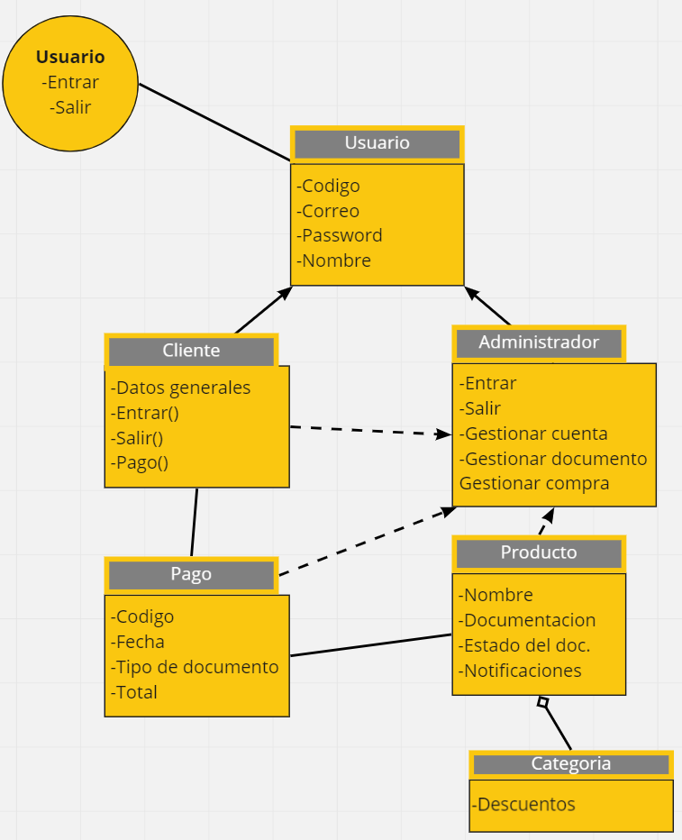

Si utiliza convenciones para diagramas Ad hoc, por favor describirlas aquí
Vista de Implementación
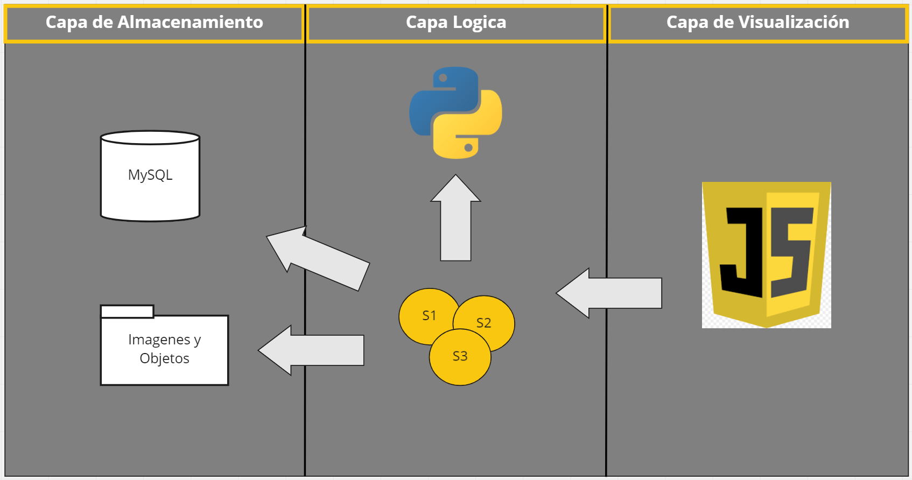

Si utiliza convenciones para diagramas Ad hoc, por favor describirlas aquí
Vista de Proceso
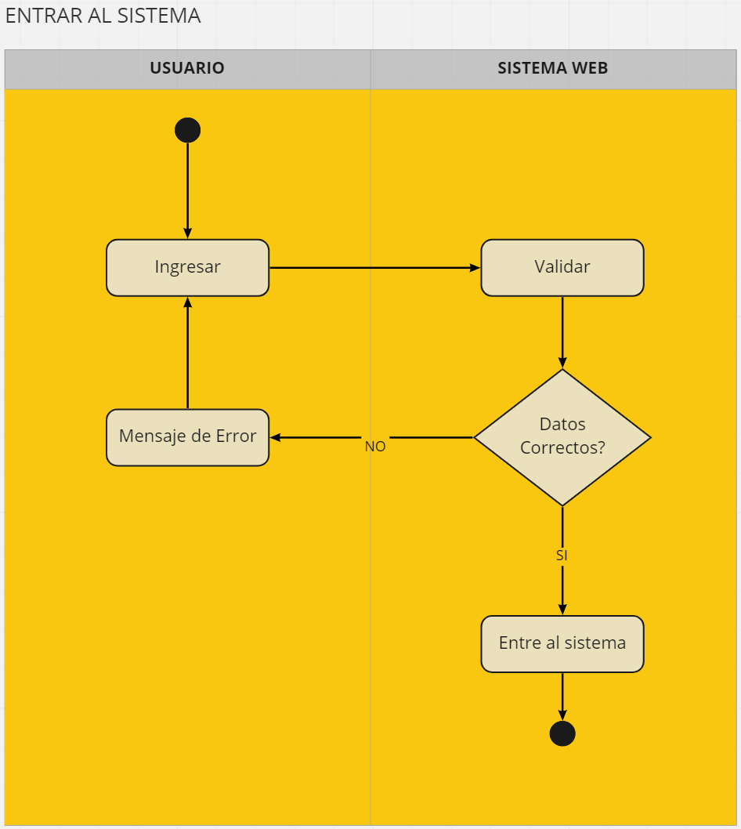

Si utiliza convenciones para diagramas Ad hoc, por favor describirlas aquí
Vista de Física
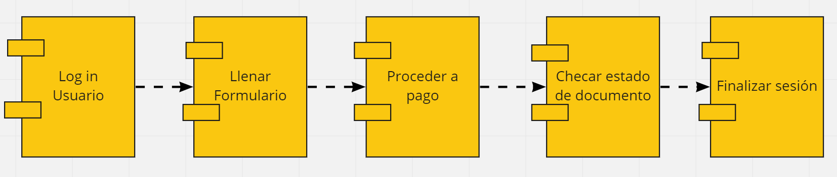

Si utiliza convenciones para diagramas Ad hoc, por favor describirlas aquí
Prototipos de Interfaces de Usuarios
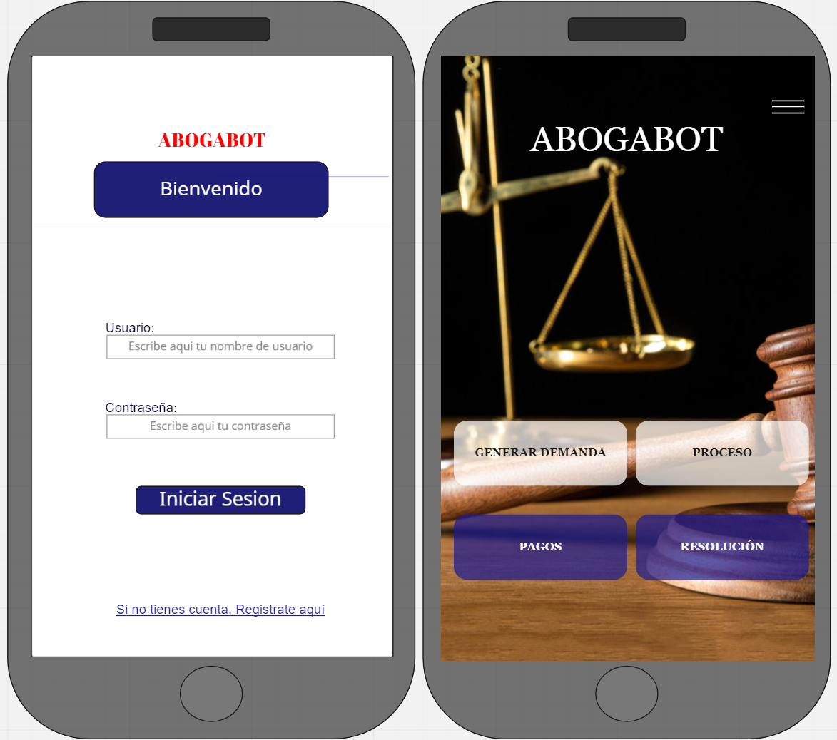
Si utiliza convenciones para diagramas Ad hoc, por favor describirlas aquí
Firmas de aceptación
Nombre |  | Dependencia | Teléfono |  | Firma
Juan Rodríguez Villalvazo |  | Front-End | 3376965639 |  | JuanRV

Nota: En caso de considerar limitado el uso de UML, es posible utilizar diagramas Ad Hoc.

